Муниципальное бюджетное учреждение дополнительного образования
«Кадыйская детская школа искусств»
Кадыйского муниципального округа Костромской области

Рассмотрено  Педагогическим советом  № 1 от «29» августа 2025 | Директор  МБУ ДО «Кадыйская ДШИ»  __________________/Н.Н.Григорьева/  Приказ№ 71-Б  от «29» августа 2025

ДОПОЛНИТЕЛЬНАЯ ПРЕДПРОФЕССИОНАЛЬНАЯ ОБЩЕОБРАЗОВАТЕЛЬНАЯ ПРОГРАММА

В ОБЛАСТИ

МУЗЫКАЛЬНОГО ИСКУССТВА

«НАРОДНЫЕ ИНСТРУМЕНТЫ»

Предметная область
ПО.01. МУЗЫКАЛЬНОЕ ИСПОЛНИТЕЛЬСТВО
ПРОГРАММА
ПО УЧЕБНОМУ ПРЕДМЕТУ

ПО.01.УП.02

АНСАМБЛЬ

срок обучения 8(9)лет

п.Кадый
2025

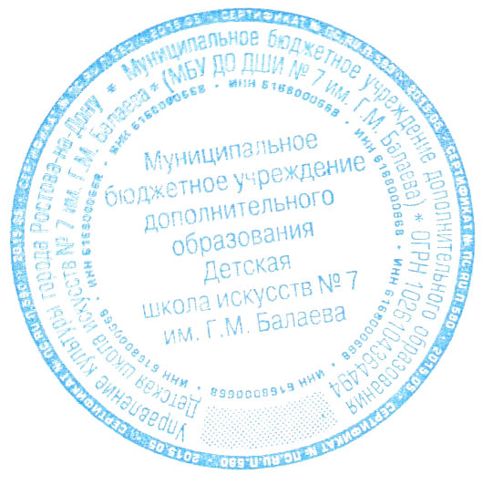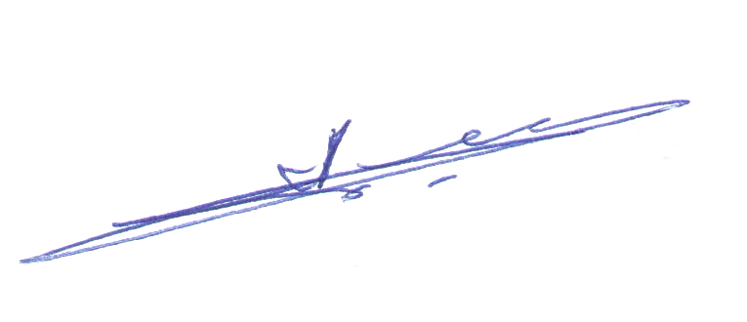Разработчик(и) – Зибарев Леонид Леонидович

Рецензент – профессор РГК им.С.Рахманинова Заикин А.В. Рецензент – профессор РГК им.С.Рахманинова Кривоносов В.В.

Адаптировала Соловьёва Л.А.

2

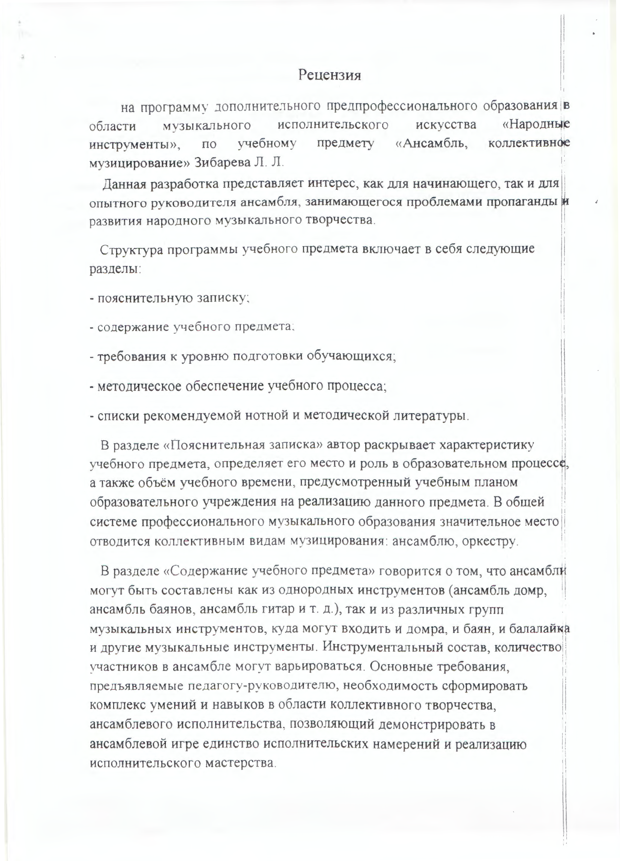

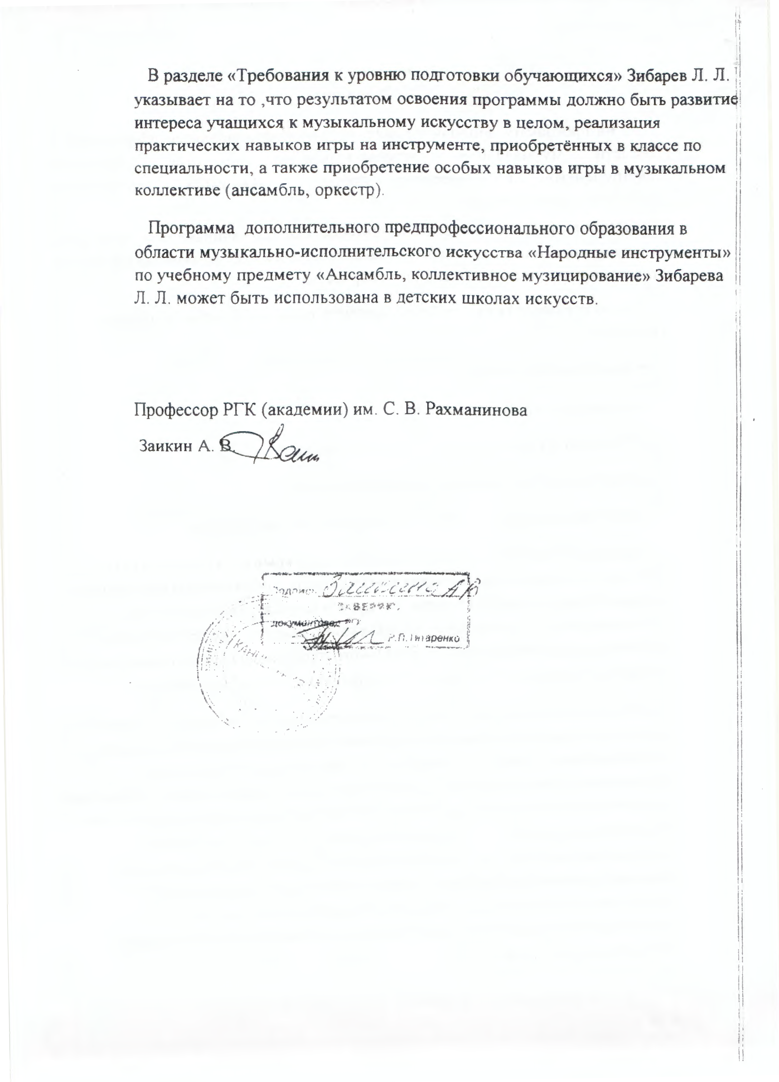

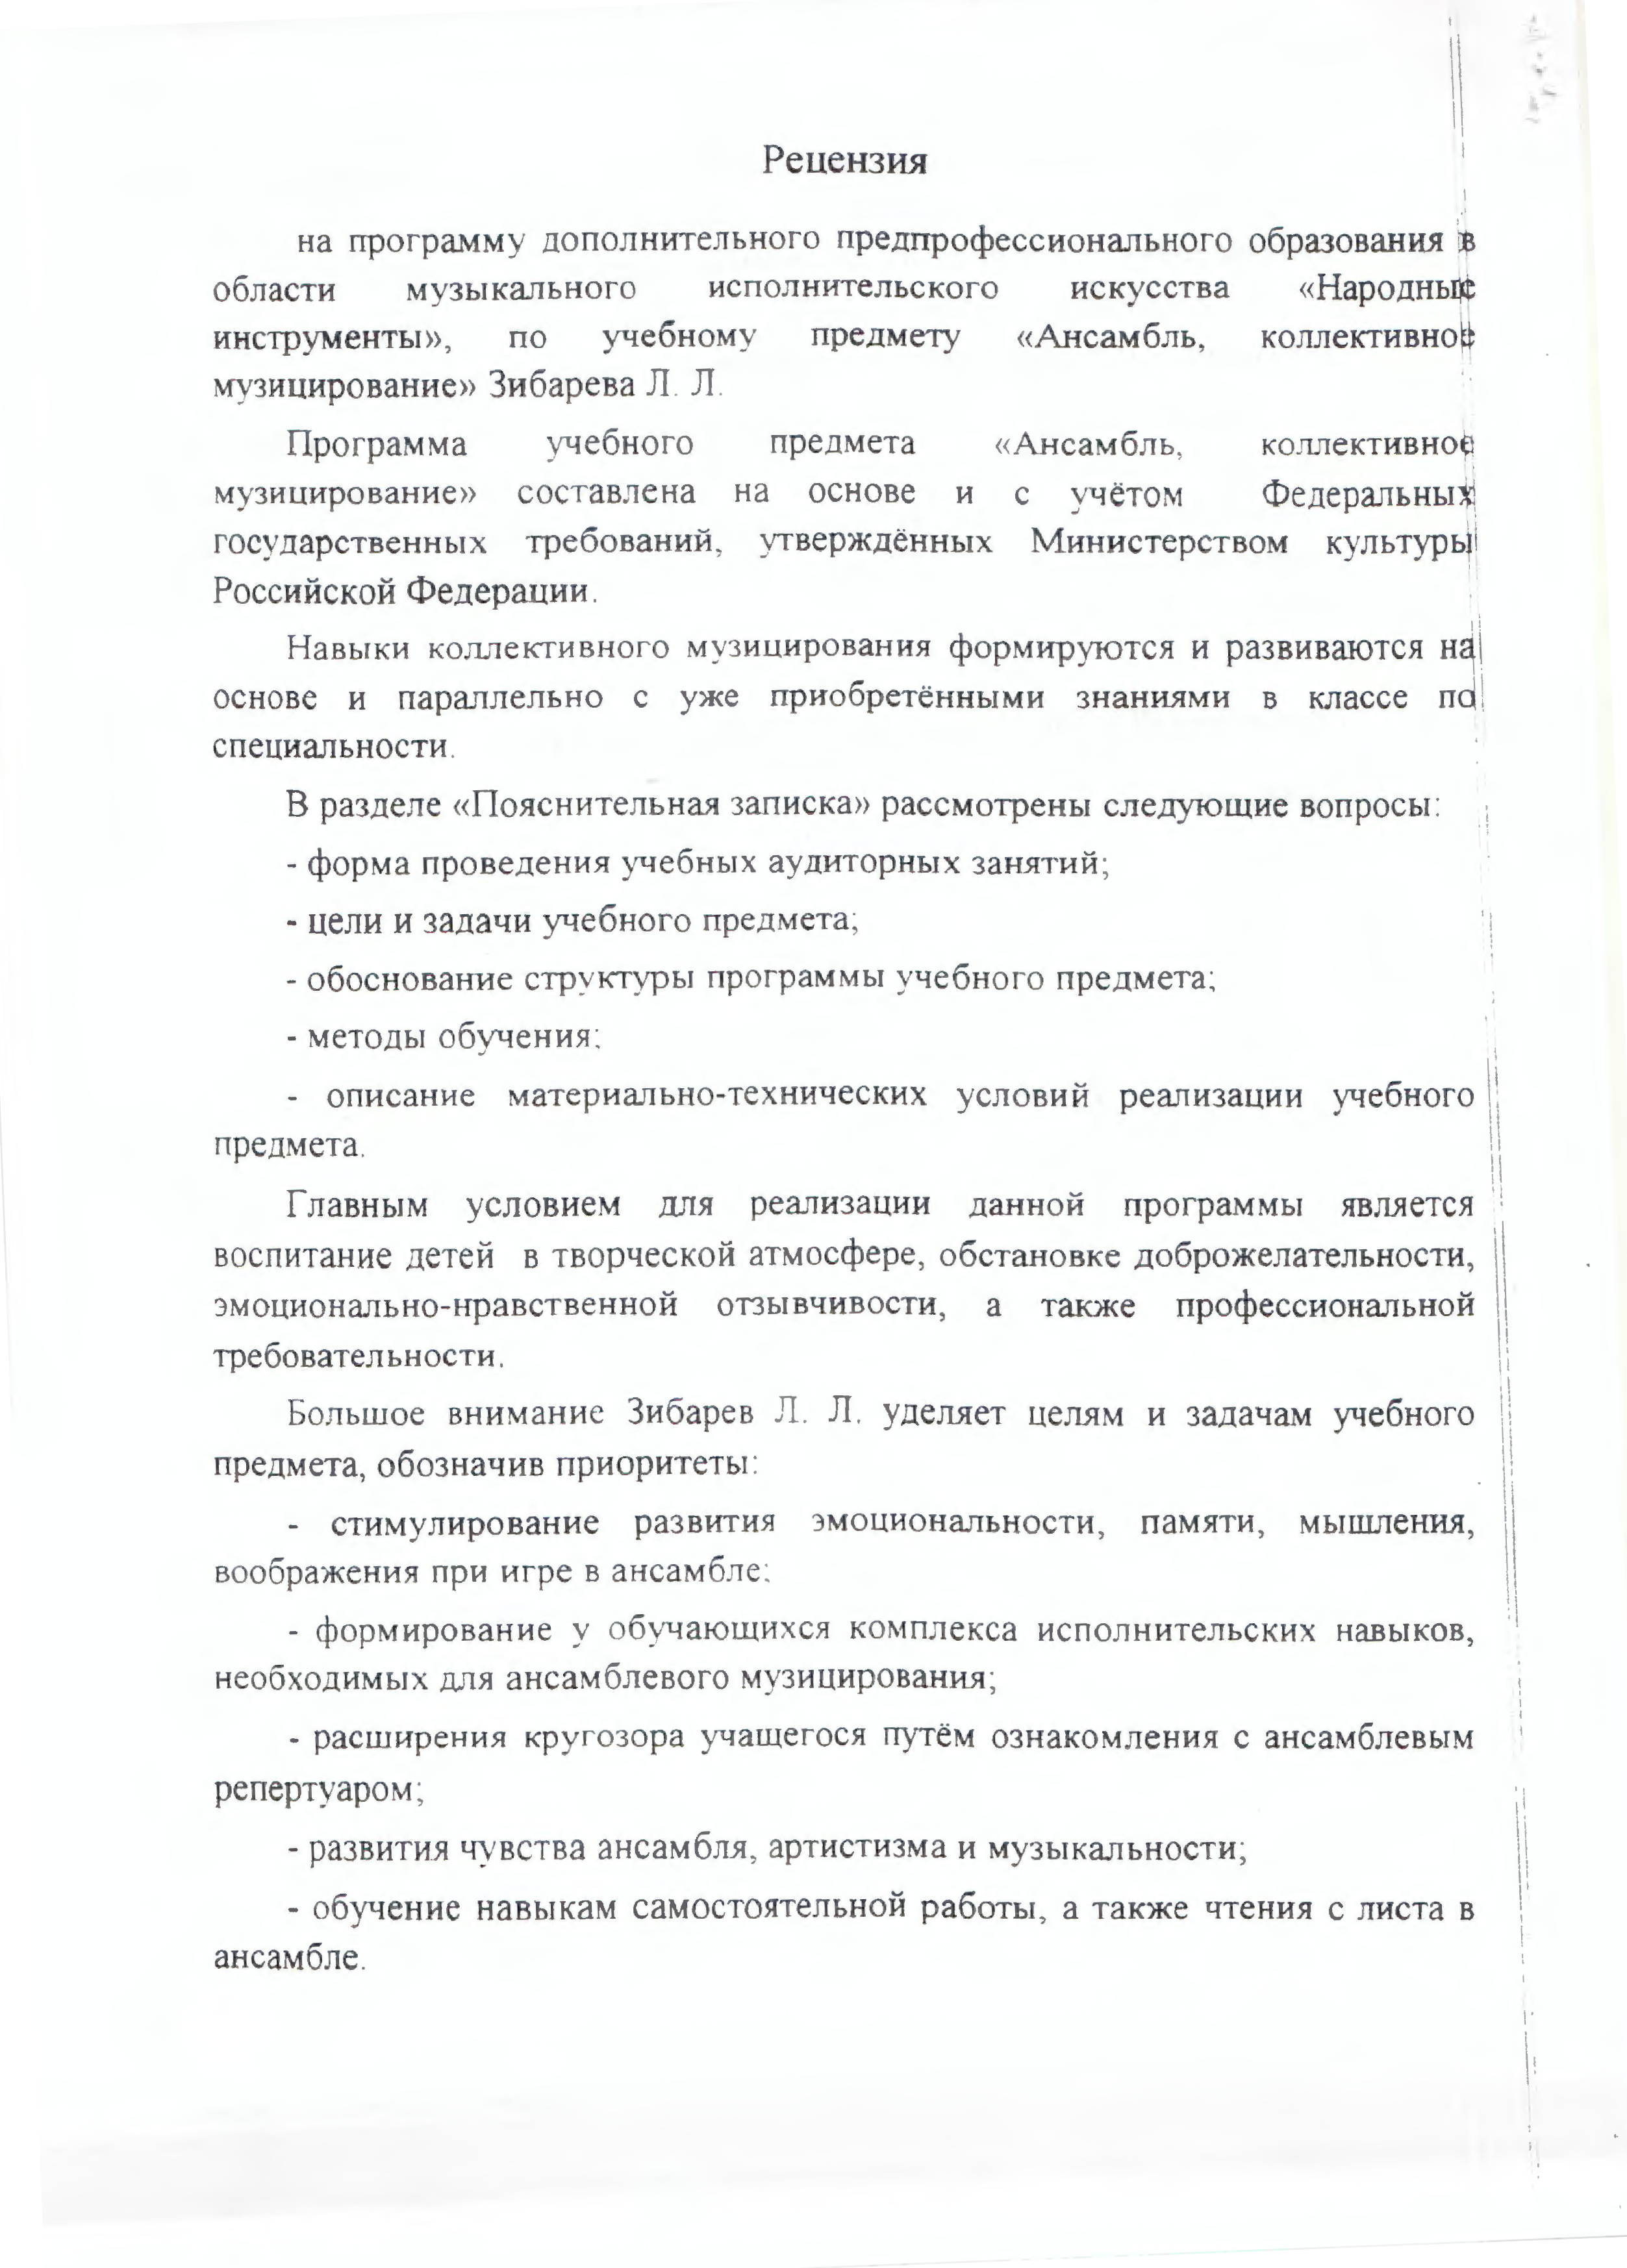

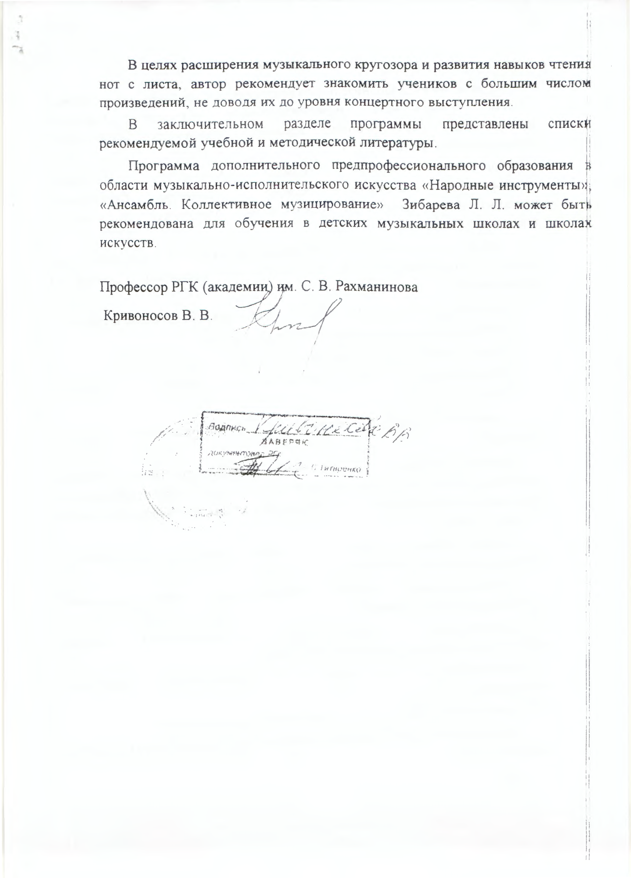

Структура программы учебного предмета

- Пояснительная записка
- Характеристика учебного предмета, его место и роль в образовательном процессе;
- Срок реализации учебного предмета;
- Объем учебного времени, предусмотренный учебным планом образовательного учреждения на реализацию учебного предмета;
- Форма проведения учебных аудиторных занятий;
- Цель и задачи учебного предмета;
- Обоснование структуры программы учебного предмета;
- Методы обучения;
- Описание материально-технических условий реализации учебного предмета;

Содержание учебного предмета
- Сведения о затратах учебного времени;
- Годовые требования по классам;

Требования к уровню подготовки обучающихся

- Формы и методы контроля, система оценок
- Аттестация: цели, виды, форма, содержание;
- Критерии оценки;
- Контрольные требования на разных этапах обучения;

Методическое обеспечение учебного процесса
- Методические рекомендации педагогическим работникам;
- Рекомендации по организации самостоятельной работы обучающихся;

Списки рекомендуемой нотной и методической литературы
- Учебная литература;
- Нотная литература для переложений;
- Ансамбли для смешанного состава;
- Методическая литература;
- Учебная литература для балалаечников;

Пояснительная записка

- Характеристика учебного предмета, его место и роль в образовательном процессе
Программа учебного предмета «Ансамбль» разработана на основе и с учетом федеральных государственных требований к дополнительной предпрофессиональной общеобразовательной программе в области музыкального искусства «Народные инструменты».
В общей системе профессионального музыкального образования значительное место отводится коллективным видам музицирования: ансамблю, оркестру. В последние годы увеличилось число различных по составу ансамблей: как учебных, так и профессиональных.
Навыки коллективного музицирования формируются и развиваются на основе и параллельно с уже приобретенными знаниями в классе по специальности. Смешанные ансамбли русских народных инструментов широко распространяются в школьной учебной практике, так как не во всех музыкальных образовательных учреждениях имеются большие классы струнных народных инструментов, составляющих основу оркестра.
Успешный опыт смешанных ансамблей должен основываться на творческих контактах руководителя коллектива с преподавателями по специальности.
Данная программа разработана для ансамбля струнных народных инструментов.

- Срок реализации учебного предмета «Ансамбль»
Реализации данной программы осуществляется с 4 по 8 классы (по образовательным программам со сроком обучения 8-9 лет) и со 2 по 5 классы (по образовательным программам со сроком обучения 5-6 лет).

- Объем учебного времени, предусмотренный учебным планом образовательного учреждения на реализацию предмета «Ансамбль»:

Таблица 1

Срок обучения – 8 (9) лет

Класс | с 2 по 8  классы | 9 класс
Максимальная учебная нагрузка (в часах) | 462  (в том числе из обязательной части - 330 часов, из вариативной  части - 132 часа) | 132
Количество часов на аудиторные занятия | 231  (в том числе из обязательной части - 165 часов,  из вариативной части - 66 часов) | 66
Количество часов на внеаудиторные занятия | 231  (в том числе из обязательной части - 165 часов, из вариативной  части - 66 часов) | 66
Консультации (часов в неделю) | 8 | 2

Таблица 2

Срок обучения – 5 (6) лет

Класс | с 2 по 5  классы | 6 класс
Максимальная учебная нагрузка (в часах) | 264 | 132
Количество часов на аудиторные занятия | 132 | 66
Количество часов на внеаудиторные занятия | 132 | 66
Консультации | 6 | 2

Консультации проводятся с целью подготовки обучающихся к контрольным урокам, зачетам, экзаменам, творческим конкурсам и другим мероприятиям по усмотрению учебного заведения.
- Форма проведения учебных аудиторных занятий: мелкогрупповая (от 2 до 10 человек). Рекомендуемая продолжительность урока - 45 минут.

- Цель и задачи учебного предмета

Цель:
  - развитие музыкально-творческих способностей учащегося на основе приобретенных им знаний, умений и навыков в области ансамблевого исполнительства.

Задачи:
  - стимулирование развития эмоциональности, памяти, мышления, воображения и творческой активности при игре в ансамбле;
  - формирование у обучающихся комплекса исполнительских навыков, необходимых для ансамблевого музицирования;
  - расширение кругозора учащегося путем ознакомления с ансамблевым репертуаром;
  - решение коммуникативных задач (совместное творчество обучающихся разного возраста, влияющее на их творческое развитие, умение общаться в процессе совместного музицирования, оценивать игру друг друга);
  - развитие чувства ансамбля (чувства партнерства при игре в ансамбле), артистизма и музыкальности;
  - обучение навыкам самостоятельной работы, а также навыкам чтения с листа в ансамбле;
  - приобретение обучающимися опыта творческой деятельности и публичных выступлений в сфере ансамблевого музицирования;
  - формирование у наиболее одаренных выпускников профессионального исполнительского комплекса пианиста-солиста камерного ансамбля. Учебный предмет «Ансамбль» неразрывно связан с учебным предметом
«Специальность», а также со всеми предметами дополнительной предпрофессиональной общеобразовательной программы в области искусства "Народные инструменты".
Предмет «Ансамбль» расширяет границы творческого общения инструменталистов - народников с учащимися других отделений учебного заведения, привлекая к сотрудничеству флейтистов, ударников, пианистов и

исполнителей на других инструментах. Ансамбль может выступать в роли сопровождения солистам-вокалистам академического или народного пения, хору, а также принимать участие в театрализованных спектаклях фольклорных ансамблей.
Занятия в ансамбле – накопление опыта коллективного музицирования, ступень для подготовки игры в оркестре.
- Обоснование структуры учебного предмета
Обоснованием структуры программы являются ФГТ, отражающие все аспекты работы преподавателя с учеником.
Программа содержит следующие разделы:
    - сведения о затратах учебного времени, предусмотренного на освоение учебного предмета;
    - распределение учебного материала по годам обучения;
    - описание дидактических единиц учебного предмета;
    - требования к уровню подготовки обучающихся;
    - формы и методы контроля, система оценок;
    - методическое обеспечение учебного процесса.
В соответствии с данными направлениями строится основной раздел программы «Содержание учебного предмета».
- Методы обучения
Выбор методов обучения по предмету «Ансамбль» зависит от:
  - возраста учащихся;
  - их индивидуальных способностей;
  - от состава ансамбля;
  - от количества участников ансамбля.
Для достижения поставленной цели и реализации задач предмета используются следующие методы обучения:
- словесный (рассказ, объяснение);
- метод показа;

- частично – поисковый (ученики участвуют в поисках решения поставленной задачи).
Предложенные методы работы с ансамблем народных инструментов в рамках предпрофессиональной образовательной программы являются наиболее продуктивными при реализации поставленных целей и зада учебного предмета и основаны на проверенных методиках и сложившихся традициях ансамблевого исполнительства на русских народных инструментах.
- Описание материально – технических условий реализации учебного предмета «Ансамбль»
Материально – техническая база образовательного учреждения должна соответствовать санитарным и противопожарным нормам, нормам охраны труда.
В образовательном учреждении с полной комплектацией учеников по всем народным инструментам должно быть достаточное количество высококачественных оркестровых русских народных инструментов, а также должны быть созданы условия для их содержания, своевременного обслуживания и ремонта.

Содержание учебного предмета

Основные составы ансамблей, наиболее практикуемые в детских школах искусств – дуэты, трио. Реже – квартеты, квинтеты и т. д.
Ансамбли могут быть составлены как из однородных инструментов, (только из домр, балалаек, баянов, гитар, гуслей), так и из различных групп инструментов, куда могут входить домра, баян и балалайка, гусли, гитара.
Инструментальный состав, количество участников в ансамбле могут варьироваться.
Варианты возможных составов ансамблей:

Однородные составы:
  - Дуэты
- Дуэт домристов – домра малая I, домра малая II (или домра малая и домра альт – в старших классах 7, 8);
- Дуэт балалаечников – балалайка прима I, балалайка прима II;
- Дуэт баянистов – баян I, баян II;
- Дуэт гитаристов – гитара I, гитара II;
- Дуэт гусляров – гусли I, гусли II.

Трио
- Трио домристов – домра малая I, домра малая II , домра альт;
- Трио балалаечников – балалайка прима I, II, балалайка альт;
балалайка прима, балалайка секунда, балалайка бас (в старших классах);
- Трио баянистов – баян I , баян II , баян III;
- Трио гитаристов - гитара I, гитара II, гитара III;
- Трио гусляров – гусли I, гусли II, гусли III;

Квартеты
- Квартет домристов – домра малая, домра альт I, домра альт II, домра бас (в старших классах);
- Квартет балалаечников – балалайка прима I, балалайка прима II, балалайка секунда, балалайка бас;
- Квартет баянистов – баян I ,баян II, баян III, баян IV;
- Квартет гитаристов – гитара I, гитара II, гитара III, гитара IV;
- Квартет гуслей – гусли I, гусли II, гусли III, гусли IV (при наличии в школе альтовых гуслей гусли IV заменяются гуслями альт);
- Квартет гитаристов – гитара I, гитара II, гитара III, гитара IV.

Квинтеты
- Квинтет домристов – домра малая I, домра малая II, домра альт I, домра альт II, домра бас (лучше балалайка бас);
- Квинтет балалаечников – балалайка прима I, балалайка прима II, балалайка
секунда, балалайка альт, балалайка бас (лучше контрабас);

- Квинтет баянистов – (при наличии в школе соответствующих инструментов) – баян I, баян II, баян альт, баян тенор, баян бас;
- Квинтет гитаристов – гитара I, гитара II, гитара III, гитара IV, гитара V;
- Квинтет гуслей – гусли I, гусли II, гусли III, гусли IV, гусли V (при наличии в школе гуслей альт, гусли V можно заменить на них).

Секстеты
- Секстет домристов – домра малая I, домра малая II , домра альт I, домра альт II, домра бас I, домра бас II;
- Секстет балалаечников – балалайка прима I, балалайка прима II, балалайка секунда, балалайка альт, балалайка бас, балалайка контрабас;
- Секстет баянистов (при наличии в школе соответствующих инструментов) –
сопрано I, сопрано II, баян альт, баян тенор, баян бас, баян контрабас;
Соответственно по принципу прибавления еще одного инструмента формируются секстет гитаристов и гусляров.

Смешанные составы:
  - Дуэты:
- домра малая, баян;
- домра малая, балалайка прима;
- домра малая, гитара;
- балалайка прима, гитара;
- баян, балалайка прима.

Трио:
- домра малая, балалайка прима, баян;
- домра малая, домра альт, баян;
- домра малая, балалайка секунда, балалайка бас.

Квартеты:
- домра малая, домра альт, балалайка прима, баян;
- домра малая, домра альт, балалайка секунда, балалайка бас;
- домра малая, домра альт, домра бас, баян.

Квинтеты:
- домра малая, домра альт, балалайка прима, баян, балалайка бас;
- домра малая, домра альт, домра бас, баян, балалайка прима;
- домра малая, домра альт, балалайка прима, балалайка секунда, балалайка бас.

Секстеты:
- домра малая, домра альт, балалайка прима, балалайка секунда, балалайка бас, баян;
- домра малая, домра альт, балалайка прима, балалайка секунда, балалайка контрабас баян;
- домра малая, домра альт I, домра альт II, домра бас, балалайка прима, баян. Также в классе ансамбля практикуется унисонная форма музицирования.
При наличии инструментов в учебном заведении и при наличии достаточного числа обучающихся возможно дублирование определенных партий по усмотрению руководителя ансамбля.

    - Сведения о затратах учебного времени, предусмотренного на освоение учебного предмета «Ансамбль», на максимальную, самостоятельную нагрузку обучающихся и аудиторные занятия:
Срок обучения – 8 (9) лет
Аудиторные занятия: с 2 по 8 класс – 1 час в неделю, в 9 классе – 2 часа. Самостоятельные занятия: с 2 по 9 класс – 1 час в неделю.
Срок обучения – 5 (6) лет
Аудиторные занятия: со 2 по 5 класс – 1 час в неделю, в 6 классе – 2 часа в неделю.
Самостоятельные занятия: с 2 по 6 класс – 1 час в неделю.
Объем времени на самостоятельную работу определяется с учетом сложившихся педагогических традиций и методической целесообразности.
Виды внеаудиторной работы:
- выполнение домашнего задания;

- подготовка к концертным выступлениям;
- посещение учреждений культуры (филармоний, театров, концертных залов и др.);
- участие обучающихся в концертах, творческих мероприятиях и культурно-просветительской деятельности образовательного учреждения и др.
Учебный материал распределяется по годам обучения – классам. Каждый класс имеет свои дидактические задачи и объем времени, предусмотренный для освоения учебного материала.

    - Требования по годам обучения
В ансамблевой игре так же, как и в сольном исполнительстве, требуются определенные музыкально-технические навыки владения инструментом, навыки совместной игры, такие, как:
  - сформированный комплекс умений и навыков в области коллективного творчества - ансамблевого исполнительства, позволяющий демонстрировать в ансамблевой игре единство исполнительских намерений и реализацию исполнительского замысла;
  - навыки по решению музыкально-исполнительских задач ансамблевого исполнительства, обусловленных художественным содержанием и особенностями формы, жанра и стиля музыкального произведения.

Срок обучения – 8 (9) лет Годовые требования (домра) Второй класс (1 час в неделю)
В течение года ученики должны сыграть 4 пьесы:
Конец октября - контрольный урок – 1 пьеса по нотам, Середина декабря - контрольный урок – 1 пьеса наизусть, Начало марта - контрольный урок – 1 пьеса по нотам, Начало апреля - зачет – 1 пьеса наизусть.

Примерный перечень музыкальных произведений, рекомендуемых для исполнения

Пьесы для дуэта домр:
- «Посеяли девки лен». Обр. русской народной песни
- Мусоргский М.«Поздно вечером сидела». Хор из оперы « Хованщина»
- Бетховен Л. «Прекрасный цветок»
- «Пастушок» Чешская народная песня. Обр. С.Стемпневского
- Гретри А. «Кукушка»
- Римский – Корсаков Н. «Проводы зимы» из оперы «Снегурочка»
- Польдяев В. «Размышление»

Пьесы для дуэта домр, балалайки:
- «Веселые гуси» - Украинская народная песня. Обр. М Красева
- «Ходила младешенька» Обр. русской народной песни Т. Захарьиной
- Финская народная песня. Обр. М.Феркельмана

Третий класс (1 час в неделю)
В течение года ученики должны сыграть 4 пьесы:
Конец октября - контрольный урок – 1 пьеса по нотам, Середина декабря – контрольный урок – 1 пьеса наизусть, Начало марта - контрольный урок – 1 пьеса по нотам, Начало апреля - зачет – 1 пьеса наизусть.
Примерный перечень музыкальных произведений, рекомендуемых для исполнения

Пьесы для дуэта домр:
- « Как в лесу, лесочке» Русская народная песня
- Бейер Ф. «Быстрый ручеек»
- Маляров В. «Мультики»
- Тобис Б. «Чеботуха»
- Моцарт В.А. «Колокольчики» из оперы «Волшебная флейта»
- Кригер И. Менуэт

Пьесы для дуэта домр, балалайки:
- Дербенко Е. «Котенок», «Раз – два» из сюиты «Детский альбом»
- Вебер К. «Хор охотников» из оперы «Волшебный стрелок»
- Майкапар С. «Колыбельная», «Маленький командир» из цикла «Бирюльки»
- Гречанинов А. «Маленькая сказка» из «Детского альбома»

Четвертый класс (1 час в неделю)
В течение года ученики должны сыграть 5 пьес:
Конец октября – контрольный урок – 1 пьеса по нотам, Середина декабря – зачет – 1 пьеса наизусть, Начало марта – контрольный урок – 2 пьесы по нотам, Начало апреля – зачет – 1 пьеса наизусть. Пьесы для дуэта домр:
- Мендельсон Ф. – «У колыбели»
- Рамо Ж. – Менуэт
- Даргомыжский А. – «Ванька – Танька»
- «Ты не стой, не стой, колодец». Обр. русской народной песни. А Лядова

Пьесы для дуэта домр, балалайки:
- Мильман М. «В школе на перемене»
- Майкапар С. «Музыкальная шкатулка», «Мотылёк» из Цикла «Бирюльки»
- Бетховен Л. Менуэт
- «Тонкая рябина». Русская народная песня. Обр. А. Шалова

Пятый класс (1час в неделю)
В течение года ученики должны сыграть 5 пьес:
Конец октября - контрольный урок – 1 пьеса по нотам, Середина декабря – зачет – 1 пьеса наизусть, Начало марта – контрольный урок – 2 пьесы по нотам, Начало апреля – зачет – 1 пьеса наизусть.

Пьесы для дуэта домр:
- Фибих З. «Поэма»

- Пёэрль П. «Три танца»
- Корелли А. «В темпе менуэта»
- Польдяев В. Гавот
- Дербенко Е. «Лирическое настроение»
- Шостакович Д. «Детская полька»

Пьесы для дуэта домр, балалайки:
- Боккерини Л. Менуэт
- Люли Ж. Гавот
- Дербенко Е. «Вальс снежинок», «Веселая игра» из «Детского альбома»

Пьесы для домры и шестиструнной гитары:
- Янгель Ф.К. «Юля – вальс»
- Бах И.С. Сицилиана
- Сор Ф. Старинный испанский танец

Шестой класс (1 час в неделю)
В течение года ученики должны сыграть 6 пьес:
Конец октября – контрольный урок – 2 пьесы по нотам, Середина декабря – зачет – 1 пьеса наизусть, Начало марта – контрольный урок – 2 пьесы по нотам, Начало апреля – зачет – 1 пьеса наизусть.

Пьесы для дуэта домр:
- Корелли А. Гавот из Камерной сонаты
- Цинцадзе С. Мелодия

Пьесы для дуэта домра и балалайка:
Куперен Ф. Рондо.

Пьесы для трио: домра, балалайка и шестиструнная гитара:
Рамо Ж. Ф. Тамбурин

Пьесы для трио: домра, балалайка и баян:
Тамарин И. «Музыкальный привет»

Пьесы для домры и шестиструнной гитары:
Чиполони А. «Венецианская баркарола»

Пьесы для домры малой, домры альт и шестиструнной гитары:
Мусоргский М. Раздумье

Пьесы для домры малой, домры альт и фортепиано:
Меццакапо Э. Песня гондольера

Седьмой класс (1 час в неделю)
В течение года ученики должны сыграть 6 пьес:
Конец октября – контрольный урок – 2 пьесы по нотам, Середина декабря – зачет – 1 пьеса наизусть, Начало марта – контрольный урок – 1 пьеса по нотам, Начало апреля – экзамен – 2 пьесы наизусть. Пьесы для дуэта домр и фортепиано:
- Корелли А. «Прелюдия» и «Куранта» из «Камерной сонаты»
- Петров А. Вальс из кинофильма «Берегись автомобиля» 3.Польдяев В. Хоровод

Пьесы для дуэта домр и балалайки в сопровождении фортепиано:
- Тамарин И. «Малыш» (Регтайм)
- Гаврилин В. «Танцующие куранты»

Пьесы для домры малой, домры альт и фортепиано:
Меццакапо Е. «Мини – гавот»

Пьесы для домры и шестиструнной гитары:
Фюрстенау К. «Аллегретто»

Пьесы для домры малой 1, 2, домры альт и фортепиано:
Хачатурян А. Серенада из спектакля «Валенсианская ночь»

Восьмой класс (1 час в неделю)
В течение года ученики должны сыграть 6 пьес:
Конец октября – контрольный урок – 1 пьеса по нотам, Середина декабря – зачет – 2 пьесы наизусть, Начало марта – контрольный урок – 1 пьеса по нотам,
Начало апреля – зачет – 2 пьесы наизусть.

Пьесы для дуэта домр и фортепиано:
- Онеггер А. Дуэт из «Маленькой сюиты»
- Глазунов А. Гавот из балета « Барышня – служанка»
- Цыганков А. « Под гармошку»

Пьесы для дуэта домр и балалайки:
- Шишаков Ю. «Пахал Захар огород»
- Шостакович Д. Полька-шарманка

Пьесы для дуэта домр, балалайки и фортепиано:
- Крамер Д. «Танцующий скрипач»
- Тамарин И. Каприччио

Девятый класс (2 часа в неделю)
В течение года ученики должны сыграть 6 пьес:
Конец октября – контрольный урок – 1 пьеса по нотам, Середина декабря – зачет – 2 пьесы наизусть, Начало марта – контрольный урок – 1 пьеса по нотам, Начало апреля – зачет – 2 пьесы наизусть. Пьесы для дуэта домр и фортепиано:
- Цыганков А. Серенада – болеро
- Глиэр Р. Танец на площади из балета «Медный всадник»

Пьесы для дуэта домр и балалайка:
- Шишаков Ю. «Воронежская хороводная»
- Обер Ж. «Жига»
- «Ай, все кумушки, домой». Обр. русской народной песни Б.Трояновского

Пьесы для дуэта домр, балалайки и фортепиано:
- Тамарин И. «Малыш» – Регтайм
- Польдяев В. Юмореска

Годовые требования (балалайка)

Второй класс (1 час в неделю)
В течение года ученики должны сыграть 4 пьесы:
Конец октября – контрольный урок – 1 пьеса по нотам, Середина декабря – контрольный урок – 1 пьеса наизусть, Начало марта – контрольный урок – 1 пьес по нотам, Начало апреля – зачет – 1 пьеса наизусть. Пьесы для дуэта балалаек и фортепиано:
- «Вдоль да по речке». Русская народная песня. Обр. В.Авксентьева
- «Соловьем залетным». Русская народная песня. Обр. В.Авксентьева
- Финская народная песня. Обр. М.Феркельмана
- Моцарт В.А. Буре
- Шуман Р. Мелодия

Третий класс (1 час в неделю)
В течение года ученики должны сыграть 4 пьесы:
Конец октября – контрольный урок – 1 пьес по нотам, Середина декабря – контрольный урок – 1 пьеса наизусть, Начало марта – контрольный урок – 1 пьеса по нотам, Начало апреля – зачет – 1 пьеса наизусть. Пьесы для дуэта балалаек:
- «Ой, цветет калина». Русская народная песня. Обр. В. Авксентьева
- «Уральская рябинушка». Русская народная песня. Обр. В. Авксентьева
- Тамарин И. «Веселая игра»
- Шишаков Ю. «Эко сердце»
- Дунаевский И. Галоп

Четвертый класс (1 час в неделю).
В течение года ученики должны сыграть 5 пьес:
Конец октября – контрольный урок – 1 пьеса по нотам,

Начало марта – контрольный урок – 2 пьесы по нотам, Начало апреля – зачет – 1 пьеса наизусть. Пьесы для дуэта балалаек:
- «Волга – реченька глубока». Русская народная песня. Обр. А. Шалова
- Шишаков Ю. «Ой, веночки»
- «Во лузях». Русская народная песня. Обр. В.Авксентьева
- «Выйду ль я на реченьку». Русская народная песня. Обр. В.Авксентьева

Пьесы для дуэта балалаек и фортепиано:
- Н. Римский – Корсаков Колыбельная из оперы «Садко»
- Бетховен Л. Немецкий танец

Пятый класс (1час в неделю)
В течение года ученики должны сыграть 5 пьес:
Конец октября - контрольный урок – 1 пьеса по нотам, Середина декабря – зачет – 1 пьеса наизусть, Начало марта - контрольный урок – 2 пьесы по нотам, Начало апреля - зачет – 1 пьеса наизусть.

Пьесы для дуэта балалаек:
- «Тонкая рябина». Русская народная песня. Обр. А. Шалова
- «Во лесочке комарочков много уродилось». Русская народная песня. Обр. А.Шалова
- «Заставил меня муж парну банюшку топить». Русская народная песня. Обр. А. Шалова
- «Полянка». Русская плясовая. Обр. Б Авксентьева
- Белецкий В., Розанов А. Марш – гротеск
- Тамарин И. Кубинский танец

Шестой класс (1 час в неделю)
В течение года ученики должны сыграть 6 пьес:
Конец октября - контрольный урок – 2 пьесы по нотам,

Начало марта - контрольный урок – 2 пьесы по нотам, Начало апреля - зачет – 1 пьеса наизусть.

Пьесы для дуэта балалаек:
- «На горе было, горе». Русская народная песня. Обр. А. Шалова
- «Кольцо души девицы». Русская народная песня. Обр. А. Шалова
- Дербенко Е. Прелюдия
- «Тум – балалайка». Еврейская народная песня. Обр. А. Шалова
- Дюран О. Чакона
- «Как по травке». Русская народная песня. Обр. Андрюшенкова Г.

Седьмой класс (1 час в неделю)
В течение года ученики должны сыграть 6 пьес:
Конец октября - контрольный урок – 2 пьесы по нотам, Середина декабря – зачет – 1 пьеса наизусть, Начало марта - контрольный урок – 1 пьеса по нотам, Начало апреля - экзамен – 2 пьесы наизусть. Пьесы для дуэта балалаек и фортепиано:
- Глазунов А. Пиццикато
- «При долинушке». Русская народная песня. Обр. А. Шалова
- Дербенко Е. Ливенский ковбой
- Конов В. Импровизация на тему «Подмосковные вечера»
- Чайковский П. Танец пастушков из балета «Щелкунчик»
- Юн-Сын-Дин «У родника»

Восьмой класс (1 час в неделю)
В течение года ученики должны сыграть 6 пьес:
Конец октября - контрольный урок – 1 пьеса по нотам, Середина декабря – зачет – 2 пьесы наизусть, Начало марта - контрольный урок – 1 пьеса по нотам, Начало апреля - зачет – 2 пьесы наизусть.

Пьесы для дуэта балалаек и фортепиано:
- Чайковский П. Танец Феи драже из балета « Щелкунчик»
- «Чтой - то звон» Русская народная песня. Обр. А. Шалова
- Авксеньтьев Б. «Кумушки»
- Чайковский П. Марш из балета «Щелкунчик»

Пьесы для дуэта балалайка и гитара:
- Штраус И. Трик – трак (Полька)
- «Винят меня в народе». Русская народная песня. Обр. А. Шалова

Девятый класс (2 часа в неделю)
В течение года ученики должны сыграть 6 пьес:
Конец октября - контрольный урок – 1 пьеса по нотам, Середина декабря – зачет – 2 пьесы наизусть, Начало марта – контрольный урок – 1 пьеса по нотам, Начало апреля – зачет – 2 пьесы наизусть. Пьесы для дуэта балалаек и гитары:
- Венявский Г. Мазурка
- Глинка М.«Я встретил Вас»

Пьесы для дуэта балалаек и домры:
- Дакен К. Кукушка
- Цинцадзе С. Хоруми (Грузинский танец)

Пьесы для унисона балалаечников:
- Римский – Корсаков Н. «Полет шмеля» из оперы «Сказка о царе Салтане»
- Андреев В. Торжественный полонез

Срок обучения – 6 лет
Годовые требования (домра)

Второй класс (1 час в неделю)
В течение года ученики должны сыграть 4 пьесы:
Конец октября – контрольный урок – 1 пьеса по нотам, Середина декабря – контрольный урок – 1 пьеса наизусть,

Начало марта – контрольный урок – 1 пьес по нотам, Начало апреля – зачет – 1 пьеса наизусть. Пьесы для дуэта домр:
- «Виноград в саду цветет». Обр. русской народной песни
- «Пешеход». Детская песенка. Обр. Ю. Фортунатова
- Гайдн Й. Песня
- Гретри А. Кукушка

Пьесы для дуэта домр и фортепиано:
1. «Как в лесу, лесу – лесочке». Обр. русской народной песни
2 « Вечерком красна девица». Обр. русской народной песни В. Евдокимова

Пьесы для дуэта домра и балалайка:
- Майкапар С. «Музыкальная шкатулка» из цикла «Бирюльки»
- Гречанинов А. «Маленькая сказка» из «Детского альбома»

Третий класс (1 час в неделю)
В течение года ученики должны сыграть 4 пьесы:
Конец октября – контрольный урок – 1 пьеса по нотам, Середина декабря – контрольный урок – 1 пьеса наизусть, Начало марта – контрольный урок – 1 пьес по нотам, Начало апреля – зачет – 1 пьеса наизусть. Пьесы для дуэта домр:
- Маляров В. Хрустальный замок
- Моцарт В.А. Дуэт № 1 (D-dur)
- «Лук» Чешский народный танец. Обр. А Комаровского
- «Ивушка». Обр. русской народной песни А. Александрова

Пьесы для дуэта домр и балалайки:
- «От села до села» Обр. русской народной песни Е. Авксентьева
- Гречанинов А. «В разлуке», «Верхом на лошадке» из «Детского альбома»

Пьесы для дуэта домр, балалайки и фортепиано:
Феоктистов Б. Плясовой наигрыш

Четвертый класс (1 час в неделю)
В течение года ученики должны сыграть 5 пьес:
Конец октября – контрольный урок – 1 пьеса по нотам, Середина декабря – контрольный урок – 1 пьеса наизусть, Начало марта – контрольный урок – 2 пьесы по нотам, Начало апреля – зачет – 1 пьеса наизусть.

Пьесы для дуэта домр:
- Моцарт В.А. Дивертисмент №12
- Марини Б. Куранта
- Лядов А. Шуточная

Пьесы для дуэта домр, балалайки:
- Мильман М. «В школе на перемене»
- Гречанинов А. «В разлуке», «Танец» из « Детского альбома»
- «Я с комариком плясала». Обр. русской народной песни Б. Трояновского
- Мошковский М. Испанский танец

Пьесы для дуэта домр и фортепиано:
- Бах И.С. Два дуэта
- Польдяев В. Марш

Пьесы для домры и гитары:
- Милано Ф. де Канцона
- Марчелло Б. Аллегро из Сонаты d-moll

Пятый класс (1 час в неделю)
В течение года ученики должны сыграть 5 пьес:
Конец октября – контрольный урок – 1 пьеса по нотам, Середина декабря – контрольный урок – 1 пьеса наизусть, Начало марта – контрольный урок – 2 пьесы по нотам, Начало апреля – зачет – 1 пьеса наизусть.

Пьесы для дуэта домр:
- « У ворот гусли вдарили». Вариации на тему русской народной песни

- Страделла А. Аллегро
- Россини Дж. Пять дуэтов

Пьесы для дуэта домр, балалайки:
- Делиб Л. Пиццикато
- Дербенко Е. «Веселая игра» из «Детского альбома»
- «Ой, да ты, калинушка». Обр. русской народной песни А. Шалова

Пьесы для домры и гитары:
Вивальди А. Анданте из Концерта для двух мандолин

Пьесы для дуэта домр и гитары:
Мусоргский М. Раздумье

Шестой класс (2 часа в неделю)
В течение года ученики должны сыграть 5 пьес:
Конец октября – контрольный урок – 1 пьеса по нотам, Середина декабря – контрольный урок – 1 пьеса наизусть, Начало марта – контрольный урок – 2 пьесы по нотам, Начало апреля – зачет – 1 пьеса наизусть.

Пьесы для квартета домр (домра малая I, II, домра альт, домра бас)
- Моцарт В.А. Романс из «Маленькой ночной серенады»
- Тамарин И. Старинная прялка

Пьесы для домры и гитары:
- Писарев Е. Осеннее настроение
- Горбенко В. Вариации в старинном стиле

Пьесы для дуэта домр и фортепиано:
- Польдяев В. «Старинный дилижанс»
- Польдяев В. Полька – диалог.
- Городовская В. «Пряха». Обр. русской народной песни.
- Чайковский П. Чардаш из балета «Лебединое озеро»

Пьесы для дуэта домр:
1. Бызов А. Новелла из Сюиты для двух домр

Пьесы для дуэта домр, балалайки

- Дакен К. Кукушка
- Куперен Ф. Рондо
- «Ай, все кумушки, домой». Обр. русской народной песни Б. Авксентьева

Годовые требования (балалайка)
Второй класс (1 час в неделю)
В течение года ученики должны сыграть 4 пьесы:
Конец октября – контрольный урок – 1 пьеса по нотам, Середина декабря – контрольный урок – 1 пьеса наизусть, Начало марта – контрольный урок – 1 пьес по нотам, Начало апреля – зачет – 1 пьеса наизусть. Пьесы для дуэта балалаек и фортепиано:
- Красев М. Веселые гуси
- Захарьина Т. Эстонский народный танец
- «Ехал казак». Русская народная песня. Обр. А. Шалова
- Старинная французская песенка. Обр. Г. Вишко

Пьесы для унисона балалаечников:
«Во саду ли, в огороде». Русская народная песня. Обр. Илюхина А.

Третий класс (1 час в неделю)
В течение года ученики должны сыграть 4 пьесы:
Конец октября – контрольный урок – 1 пьес по нотам, Середина декабря – контрольный урок – 1 пьеса наизусть, Начало марта – контрольный урок – 1 пьеса по нотам, Начало апреля – зачет – 1 пьеса наизусть. Пьесы для дуэта балалаек и фортепиано:
- Страхов В. «Дедушка Андреев»
- Белавин М. Эстонский танец
- Бах И. С. Менуэт
- Гладков Г. Песня друзей

- Грязнова Т. «Па д, эспань»

Четвертый класс (1 час в неделю)
В течение года ученики должны сыграть 5 пьес:
Конец октября - контрольный урок – 1 пьеса по нотам, Середина декабря - контрольный урок – 1 пьеса наизусть, Начало марта - контрольный урок – 2 пьесы по нотам, Начало апреля - зачет – 1 пьеса наизусть.

Пьесы для дуэта балалаек и фортепиано:
- Трояновский Б. «Ах ты, береза»
- Андреев В. «Как под яблонькой»
- «Степь да степь кругом». Русская народная песня. Обр. А. Шалова
- «Во поле береза стояла». Русская плясовая. Обр. В Авксентьева
- Будашкин Н. Родные напевы

Пятый класс (1 час в неделю)
В течение года ученики должны сыграть 5 пьес:
Конец октября - контрольный урок – 1 пьеса по нотам, Середина декабря - контрольный урок – 1 пьеса наизусть, Начало марта - контрольный урок – 2 пьесы по нотам, Начало апреля - зачет – 1 пьеса наизусть.

Пьесы для дуэта балалаек и фортепиано:
- Авксеньтьев В. «Барыня»
- Авксеньтьев В. «От села до села»
- Панин В. Музыкальный момент
- «Ой, да ты, калинушка». Русская народная песня. Обр. А.Шалова
- «Научить ли тя, Ванюша». Обр. Г.Андрюшенкова

Шестой класс (2 часа в неделю)
В течение года ученики должны сыграть 5 пьес:
Конец октября - контрольный урок – 1 пьеса по нотам,

Середина декабря - контрольный урок – 1 пьеса наизусть, Начало марта - контрольный урок – 2 пьесы по нотам, Начало апреля - зачет – 1 пьеса наизусть.

Пьесы для дуэта балалаек и фортепиано:
«Заиграй же мне, дударочку». Русская народная песня. Обр. В. Котельникова

Пьесы для унисона балалаечников:
- Дитель В. «Коробейники». Обр. русской народной песни
- «Во лесочке комарочков много уродилось». Обр. В.Глейхмана

Пьесы для дуэта балалайка и гитары:
- Городовская В. «Памяти Есенина»
- Шостакович Д. Романс из кинофильма «Овод»

Требования к уровню подготовки обучающихся

Результатом освоения программы является приобретение обучающимися следующих знаний, умений и навыков в области ансамблевого исполнительства:
  - развитие интереса у обучающихся к музыкальному искусству в целом;
  - реализацию в ансамбле индивидуальных практических навыков игры на инструменте, приобретенных в классе по специальности;
  - приобретение особых навыков игры в музыкальном коллективе (ансамбль, оркестр);
  - развитие навыка чтения нот с листа;
  - развитие навыка транспонирования, подбора по слуху;
  - знание репертуара для ансамбля;
  - наличие навыков репетиционно-концертной работы в качестве члена музыкального коллектива;
  - повышение мотивации к продолжению профессионального обучения на инструменте.

Формы и методы контроля, система оценок
- Аттестация: цели, виды, форма, содержание
Основными видами контроля успеваемости являются:
  - текущий контроль успеваемости учащихся;
  - промежуточная аттестация;
  - итоговая аттестация.
Каждый вид контроля имеет свои цели, задачи, формы.
Текущий контроль направлен на поддержание учебной дисциплины, выявление отношения к предмету, на ответственную организацию домашних занятий, имеет воспитательные цели, может носить стимулирующий характер. Текущий контроль осуществляется регулярно преподавателем, оценки выставляются в журнал и дневник учащегося. При оценивании учитывается:
    - отношение ребенка к занятиям, его старания и прилежность;
    - качество выполнения предложенных заданий;
    - инициативность и проявление самостоятельности как на уроке, так и во время домашней работы;
    - темпы продвижения.
На основании результатов текущего контроля выводятся четверные оценки.
Особой формой текущего контроля является контрольный урок, который проводится преподавателем, ведущим предмет.
Промежуточная аттестация определяет успешность развития учащегося и степень освоения им учебных задач на определенном этапе. Наиболее распространенными формами промежуточной аттестации являются контрольные уроки, проводимые с приглашением комиссии, зачеты, академические концерты, технические зачеты, экзамены.
Каждая форма проверки (кроме переводного экзамена) может быть как дифференцированной (с оценкой), так и недифференцированной.
При оценивании обязательным является методическое обсуждение, которое должно носить рекомендательный, аналитический характер, отмечать

степень освоения учебного материала, активность, перспективы и темп развития ученика.
Участие в конкурсах может приравниваться к выступлению на академических концертах и зачетах. Переводной экзамен является обязательным для всех.
Переводной экзамен проводится в конце каждого учебного года, определяет качество освоения учебного материала, уровень соответствия с учебными задачами года.
Контрольные уроки и зачеты в рамках промежуточной аттестации проводятся в конце учебных полугодий в счет аудиторного времени, предусмотренного на предмет «Ансамбль». Экзамены проводятся за пределами аудиторных учебных занятий, то есть по окончании проведения учебных занятий в учебном году, в рамках промежуточной (экзаменационной) аттестации.
К экзамену допускаются учащиеся, полностью выполнившие все учебные задания.
По завершении экзамена допускается его пересдача, если обучающийся получил неудовлетворительную оценку. Условия пересдачи и повторной сдачи экзамена определены в локальном акте образовательного учреждения
«Положение о текущем контроле знаний и промежуточной аттестации обучающихся».
- Критерии оценок
Для аттестации обучающихся создаются фонды оценочных средств, которые включают в себя методы контроля, позволяющие оценить приобретенные знания, умения и навыки.

Критерии оценки качества исполнения
По итогам исполнения программы на зачете, академическом прослушивании или экзамене выставляется оценка по пятибалльной шкале:

Таблица 4

Оценка | Критерии оценивания выступления
5 («отлично») | технически качественное и художественно  осмысленное исполнение, отвечающее всем требованиям на данном этапе обучения
4 («хорошо») | отметка отражает грамотное исполнение с небольшими недочетами (как в техническом  плане, так и в художественном)
3 («удовлетворительно») | исполнение с большим количеством недочетов, а именно: недоученный текст, слабая техническая подготовка, малохудожественная игра, отсутствие  свободы игрового аппарата и т.д.
2 («неудовлетворительно») | комплекс недостатков, причиной которых является отсутствие домашних занятий, а также  плохой посещаемости аудиторных занятий
«зачет» (без отметки) | отражает достаточный уровень подготовки и  исполнения на данном этапе обучения.

Согласно ФГТ, данная система оценки качества исполнения является основной. В зависимости от сложившихся традиций того или иного учебного заведения и с учетом целесообразности оценка качества исполнения может быть дополнена системой «+» и «-», что даст возможность более конкретно отметить выступление учащегося.
Фонды оценочных средств призваны обеспечивать оценку качества приобретенных выпускниками знаний, умений и навыков, а также степень готовности учащихся выпускного класса к возможному продолжению профессионального образования в области музыкального искусства.

Методическое обеспечение учебного процесса
- Методические рекомендации педагогическим работникам
В отличие от другого вида коллективного музицирования - оркестра, где партии, как правило, дублируются, в ансамбле каждый голос солирующий, выполняет свою функциональную роль. Регулярные домашние занятия позволяют выучить наиболее сложные музыкальные фрагменты до начала совместных репетиций. Согласно учебному плану, как в обязательной, так и в вариативной части объем самостоятельной нагрузки по предмету «Ансамбль» составляет 1 час в неделю.
Педагогу по ансамблю можно рекомендовать частично составить план занятий с учетом времени, отведенного на ансамбль для индивидуального разучивания партий с каждым учеником. На начальном этапе в ансамблях из трех и более человек рекомендуется репетиции проводить по два человека, умело сочетать и чередовать состав. Также можно предложить использование часов, отведенных на консультации, предусмотренные учебным планом. Консультации проводятся с целью подготовки учеников к контрольным урокам, зачетам, экзаменам, творческим конкурсам и другим мероприятиям, по усмотрению учебного заведения.
Педагог должен иметь в виду, что формирование ансамбля иногда происходит в зависимости от наличия конкретных инструменталистов в данном учебном заведении. При определенных условиях допустимо участие в одном ансамбле учеников разных классов (младшие – средние, средние – старшие). В данном случае педагогу необходимо распределить партии в зависимости от степени подготовленности учеников.
В целях расширения музыкального кругозора и развития навыков чтения нот с листа желательно знакомство учеников с большим числом произведений, не доводя их до уровня концертного выступления.
На начальном этапе обучения важнейшим требованием является ясное понимание учеником своей роли и значения своих партий в исполняемом произведении в ансамбле.

Педагог должен обращать внимание на настройку инструментов, правильное звукоизвлечение, сбалансированную динамику, штриховую согласованность, ритмическую слаженность и четкую, ясную схему формообразующих элементов.
При выборе репертуара для различных по составу ансамблей педагог должен стремиться к тематическому разнообразию, обращать внимание на сложность материала, ценность художественной идеи, качество инструментовок и переложений для конкретного состава, а также на сходство диапазонов инструментов, на фактурные возможности данного состава. Грамотно составленная программа, профессионально, творчески выполненная инструментовка - залог успешных выступлений.
В звучании ансамбля немаловажным моментом является размещение исполнителей (посадка ансамбля). Оно должно исходить от акустических особенностей инструментов, от необходимости музыкального контактирования между участниками ансамбля.
- Рекомендации по организации самостоятельной работы обучающихся
Учащийся должен тщательно выучить свою индивидуальную партию, обращая внимание не только на нотный текст, но и на все авторские указания, после чего следует переходить к репетициям с партнером по ансамблю. После каждого урока с преподавателем ансамбль необходимо вновь репетировать, чтобы исправить указанные преподавателем недостатки в игре. Желательно самостоятельно ознакомиться с партией другого участника ансамбля. Важно, чтобы партнеры по ансамблю обсуждали друг с другом свои творческие намерения, согласовывая их друг с другом. Следует отмечать в нотах ключевые моменты, важные для достижения наибольшей синхронности звучания, а также звукового баланса между исполнителями.

Списки рекомендуемой учебной и методической литературы

- Учебная литература

Ансамбли струнных народных инструментов различных составов
  - Азбука домриста Тетрадь 1. Составитель Дьяконова И. М., 2004
  - Азбука домриста Тетрадь 2. Составитель Дьяконова И. М., 2004
  - Азбука домриста (трехструнная домра). Младшие классы ДМШ. Составитель Разумеева Т. М., 2006
  - Ансамбли для русских народных инструментов. Составитель Шалов А. и Ильин А. Л., 1964
  - Ансамбли русских народных инструментов. Вып. 4. М., 1973
  - Ансамбли русских народных инструментов в музыкальной школе. Составитель Дьяконова И. М., 1995
  - «Ансамбли русских народных инструментов». И. Обликин. Дуэты, трио, квартеты домр. Вып.1. М., 2004
  - «Балалайка и домра». Часть 1. Составители Котягина Н. и Котягин А. С.- П., 1999
  - «Балалайка и домра». Часть 2. Составители Котягина Н. и Котягин А. С.- П., 1999
  - Городовская В. Пьесы для ансамблей малых домр в сопровождении фортепиано. Составитель Тарасова Г. М., 1999
  - Джулиани М. Концертный дуэт для домры и гитары. С-П., 2000
  - Дуэты. Под редакцией Фортунатова К. М., 1972
  - Золотая библиотека педагогического репертуара. Нотная папка домриста
№2. Тетрадь 3. 4-5 классы музыкальной школы. Ансамбли. Составитель Чунин В. М., 2004
  - Играют ансамбли русских народных инструментов. Вып. 1. 1980
  - «Играем вместе» Пьесы для балалайки в сопровождении фортепиано и дуэта домра - балалайка учащихся ДМШ. Составители Бурдыкина Н. и Сенин И. Вып. 1. М., Аллегро, 2008

  - «Играем вместе» Пьесы для домры в сопровождении фортепиано и ансамблей для учащихся ДМШ, ДШИ. Составители Бурдыкина Н. и Сенин И. Вып. 2. М., Аллегро, 2012
  - «Играем вместе» Пьесы для ансамблей народных инструментов. ДМШ. М., 2005
  - Играет дуэт «БИС». Пьесы для дуэта домра – балалайка. М., 2002
  - Избранные произведения для смешанных ансамблей русских народных инструментов. Вып. 13. М.. 1970
  - Избранные произведения для смешанных ансамблей русских народных инструментов. М., 1983
  - Из репертуара квартета русских народных инструментов. « Сказ». М.,
1979
  - Инструментальные ансамбли для русских народных инструментов. Вып
.1. М., 1972
  - Инструментальные ансамбли. М., 1978
  - Инструментальные ансамбли. Вып. 2. М., 1973
  - Инструментальные ансамбли. Составитель Гевиксман В. М.,1973
  - «Легкие дуэты». Составитель Ногарева Ю. С-П., 1999
  - Меццакапо Е. Пьесы для домры. С-П., 2002
  - Напевы звонких струн. Вып. 1. М., 1980
  - Напевы звонких струн. Вып. 2. М., 1981
  - Напевы звонких струн. Вып. 3. М., 1982
  - «От соло до квартета» Пьесы для малой домры в ансамбле с альтовой домрой, гитарой, баяном. Составитель Потапова А. С-П., 2005
  - Педагогический репертуар для ансамблей. Вып.1. Составитель и редакция Лачинова А. и Розанова В. М., 1966
  - Педагогический репертуар для ансамблей. Вып.2. Составитель Розанов В. М., 1966
  - Педагогический репертуар домриста (трехструнная домра). III- V классы ДМШ. Вып. 2. М..1977

  - Педагогический репертуар домриста (трехструнная домра). 1-2 классы ДМШ. Вып.3. Составитель Александров А. М., 1981
  - Педагогический репертуар домриста (трехструнная домра). 1-2 классы ДМШ. Вып.4 Составитель Александров А. М., 1981
  - Педагогический репертуар для ансамблей домры и гитары. Средние классы ДМШ и ДШИ. Составители Потапова А., Донских В. С-П., 2002
  - Произведения зарубежных композиторов. Переложение для скрипки и гитары Возного В. С–П., 2007
  - Произведения зарубежных и отечественных композиторов. Переложения для трехструнной домры и фортепиано. Для старших классов ДМШ. Составитель Потапова Л. К., 2010
  - Пьесы для ансамблей балалаек. Составитель Розанов М. М., 1961
  - Пьесы для ансамблей домр. Вып.1.Составитель Александров А. М., 1961
  - Пьесы для ансамблей домр. Вып.2. М., 1963
  - Пьесы для ансамблей домр. Вып.3. М., 1964
  - Пьесы для ансамблей народных инструментов. М.,1961
  - Пьесы для ансамблей русских народных инструментов. Вып. 4. Л., 1985
  - Пьесы для ансамблей народных инструментов Составитель Болдырев И. М.,1962
  - Пьесы для смешанных ансамблей. Вып.2. Составитель Мурзин В. М.,
1960
  - Пьесы для смешанных ансамблей. Вып.3. Составитель Гнутов В. 1961
  - Пьесы для смешанных ансамблей. Вып.4. Составитель Сорокин М., 1963
  - Пьесы для смешанных ансамблей. Вып.5. М.,1964
  - Пьесы для смешанных ансамблей. Вып.6. М.,1965
  - Пьесы для смешанных ансамблей. Вып.7. М.,1967
  - Пьесы для ансамблей домр. Вып.3. М., 1964
  - Пьесы для ансамблей смешанного состава. Вып. 6. М., 1965
  - Пьесы для ансамблей русских народных инструментов. М.,1963
  - Пьесы для ансамблей русских народных инструментов. Вып. 4. М.,1985

  - Пьесы для ансамблей домр в сопровождении фортепиано М., 2007
  - Пьесы для домры и гитары ДМШ. С-П., 2004
  - Пьесы для дуэта домр в сопровождении фортепиано. Составитель Польдяев В.М.. 2010
  - Репертуар для ансамблей русских народных инструментов. М., 1963
  - Репертуар для ансамблей русских народных инструментов. Вып. 1. Смешанные ансамбли. М., 1966
  - Репертуар для ансамблей русских народных инструментов. Вып. 5. Пьесы для шестиструнных гитар. М., 1967
  - Репертуар для ансамблей русских народных инструментов. Вып. 6. Струнные ансамбли. М., 1966
  - Репертуар для ансамблей русских народных инструментов. Вып. 7. Струнные ансамбли. М., 1967
  - Репертуар для ансамблей русских народных инструментов. Вып. 7. Струнные ансамбли. М., 1967
  - Репертуар для ансамблей русских народных инструментов. Вып. 8. М.,
1967
  - Репертуар для ансамблей русских народных инструментов. Вып 11. Ансамбли шестиструнных гитар. М., 1968
  - Репертуар для ансамблей русских народных инструментов. Вып. 13. Струнные ансамбли. М., 1970
  - Репертуар для ансамблей русских народных инструментов. Вып. 16. М., 1971
  - Репертуар для ансамблей русских народных инструментов. Вып. 19 Смешанные ансамбли. Составитель Розанов В. М., 1972
  - Репертуар для ансамблей русских народных инструментов. Вып. 24. Смешанные ансамбли. Составитель Евдокимов В. М., 1974
  - Репертуар для ансамблей русских народных инструментов. Вып. 26. Составитель Гаврилов Л. М., 1975

  - Репертуар для ансамблей русских народных инструментов. Вып. 27.
Составитель Розанов В. М., 1975
  - Репертуар для ансамблей русских народных инструментов. Вып. 29.
Составитель Розанов В. М., 1977
  - Русский народный ансамбль. М., 1972
  - Сборник пьес. М., 1932
  - Сборник произведений для инструментальных ансамблей. Л., 1960
  - Смешанные ансамбли русских народных инструментов. Вып.2. М., 1970
  - Смешанные ансамбли русских народных инструментов. Вып.3. М., 1972
  - Смешанные ансамбли русских народных инструментов. Вып.4.М., 1973
  - Смешанные составы ансамблей русских народных инструментов. Вып.5. М., 1974
  - Смешанные ансамбли русских народных инструментов. Вып.7. Составитель Викторов В., Нестеров В. М., 1976
  - Смешанные ансамбли русских народных инструментов. Вып.8. М., 1977
  - Смешанные ансамбли русских народных инструментов. Вып.10. М.,
1980
  - Смешанные ансамбли русских народных инструментов. Вып.11. М.,
1981
  - Смешанные ансамбли русских народных инструментов. Вып.12. М.,
1982
  - Смешанные ансамбли русских народных инструментов. Вып.19. М.,
1972
  - Смешанные ансамбли русских народных инструментов. Вып.24. М.,
1974
  - Хрестоматия для ансамблей. Вып. 1. Составители Лачинов А., Розанов В. М., 1965
  - Хрестоматия домриста (трехструнная домра). ДМШ 1-3 классы. Составитель Евдокимов В. М., 1989

  - Хрестоматия домриста (трехструнная домра) ДМШ 4-5 классы. Составитель Евдокимов В. М., 1990
  - Хрестоматия для домры и фортепиано. Младшие классы ДМШ. Составитель Быстрицкая Л. С-П., 2005
  - Шелков Н. Сборник произведений для инструментальных ансамблей. М., 1960
  - Шесть пьес для двух балалаек с фортепиано. Л., 1960

Нотная литература для переложений
  - Дуэты. Под редукцией Фортунатова К. М., 1967
  - Моцарт В. А. Дуэты для двух флейт. М.,1932
  - Пьесы для двух скрипок. Тетрадь 1. Составитель Захарьина Т. Л., 1966
  - Пьесы для двух скрипок. Тетрадь 2. Составитель Захарьина Т. Л., 1966
  - Песни и пьесы. Для мандолины и семиструнной гитары. Вып. 1. Составитель Мурзин В. М.,1962
  - Песни и пьесы. Для мандолины и гитары. Вып. 2. Составитель Гнутов В. М.,1963
  - Песни и пьесы. Для мандолины и гитары. Вып. 3. Составитель Мурзин В. М.,1964
  - Торелли Дж. Концерт для двух скрипок. М., 1969
  - Феферман Б. 1 дуэтов для двух скрипок. Фрунзе, 1969
  - Пьесы советских композиторов для скрипичного ансамбля и фортепиано. Переложение Лепилова Д. М., 1966

Ансамбли русских народных инструментов смешанного состава
  - Ансамбли русских народных инструментов. Вып. 4. М.,1973
  - Ансамбли русских народных инструментов. Вып. 5. М.,1974
  - Ансамбли русских народных инструментов. Вып. 6. М.,1975
  - Избранные произведения для смешанных ансамблей русских народных инструментов. М., 1983
  - Педагогический репертуар для ансамблей. Вып. 2. Составители Лачинов А., Розанов В. М., 1966

  - Педагогический репертуар для ансамблей. Вып. 3. Составители Лачинов А., Розанов В. М., 1968
  - Педагогический репертуар домриста (трехструнная домра)
  - Популярная музыка для ансамблей русских народных инструментов. Вып. 1. М.,1977
  - Популярная музыка для ансамблей русских народных инструментов. Вып. 2. М.,1979
  - Популярная музыка для ансамблей русских народных инструментов. Вып.3. М.,1980
  - Популярная музыка для ансамблей русских народных инструментов. Вып.4. М., 1981
  - Популярная музыка для ансамблей русских народных инструментов. Вып.7. М., 1984
  - Пьесы для ансамблей русских народных инструментов. Вып. 4. Л., 1985
  - Пьесы для трио русских народных инструментов. Составитель Блинов Ю. М., 1960
  - Пьесы для трио русских народных инструментов. Составитель Иванов Н. М., 1961
  - Пьесы для трио русских народных инструментов. Составитель Тонин А. М., 1962
  - Пьесы и песни для эстрадного ансамбля. Составитель Марьин А. М.,
1962
  - Пьесы, народные песни и танцы. Вып. 1. Составитель Лондонов П. М.,
1961
  - Пьесы, народные песни и танцы. Вып 2. Составитель Мурзин В. М.,
1963
  - Пьесы, народные песни и танцы. Вып.3. Составитель Мурзин В. М., 1964
  - Пьесы, народные песни и танцы. Вып.4. Составитель М., 1965
  - Репертуар для ансамблей русских народных инструментов. Вып.1. М.,
1963

  - Репертуар для ансамблей русских народных инструментов. Вып.7. М.,
1967
  - Репертуар для ансамблей русских народных инструментов. Вып.12. М.,
1967
  - Репертуар для ансамблей русских народных инструментов. Вып.13. М.,
1970
  - Репертуар для ансамблей русских народных инструментов. Вып.19. М.,
1971
  - Репертуар для ансамблей русских народных инструментов. Вып. 20. М.,
1972
  - Репертуар для ансамблей русских народных инструментов. Вып. 22. М., 1973
  - Репертуар для ансамблей русских народных инструментов. Вып. 26.
Составитель Гаврилов Л.-М., 1975
  - Репертуар для ансамблей русских народных инструментов. Вып. 27. Составитель Розанов В. М., 1975
  - Репертуар для ансамблей русских народных инструментов. Вып. 29. Составитель Розанов В. М., 1977
  - Репертуар для ансамблей русских народных инструментов. Вып. 30. Составитель Гаврилов Л. М., 1978
- Репертуар для ансамблей русских народных инструментов. Вып.31.Составитель Гаценко А. М., 1978
- Репертуар для ансамблей русских народных инструментов. Вып.32. Составитель Розанов В. М., 1979
- Репертуар для ансамблей русских народных инструментов. Вып.33. Составитель Розанов В. М., 1981
- Сборник произведений для инструментальных ансамблей. М., 1960
- Смешанные ансамбли русских народных инструментов. Вып.1. 1969
- Смешанные ансамбли русских народных инструментов. Вып.5. 1974
- Смешанные ансамбли русских народных инструментов. Вып.8. 1974

- Смешанные ансамбли русских народных инструментов. Вып.10. 1980
- Смешанные ансамбли русских народных инструментов. Вып.11. 1981
- Смешанные ансамбли русских народных инструментов. Вып.12. 1982

Методическая литература
  - Васильев Ю. Широков А. Рассказы о русских народных инструментах М.,
1986
  - Демидов А. Вопросы формирования ансамбля русских народных инструментов. Вопросы исполнительства на народных инструментах. Вып.1.С- П., 2004
  - Имханицкий М. У истоков русской народной оркестровой культуры. М.,
1987
  - Каргин А. Работа с самодеятельным оркестром русских народных инструментов М., 1984
  - Максимов Е. Оркестры и ансамбли русских народных инструментов. М.,
1999
  - Методика обучения игре на народных инструментах. Составитель Говорушко П. М., 1975
  - Оркестр русских народных инструментов и проблемы воспитания дирижера. Сборник трудов. Вып. 85. Составитель Зиновьев В. М., 1986
  - Поздняков А. Работа дирижера с оркестром русских народных инструментов. Методические указания для студентов – заочников отделений народных музыкальных инструментов высших учебных заведений и училищ. М.,1964
  - Попонов В. Русская народная инструментальная музыка. М.. 1984
  - Пересада А. Оркестры русских народных инструментов. Справочник. М.,
1985
  - Ушенин В. Работа со смешанным ансамблем русских народных инструментов в ВУЗе. Музыкальная педагогика и исполнительство на русских народных инструментах М., 1984

  - Шишаков Ю. Инструментовка для русского народного оркестра. Учебное пособие. М., 2005

Учебная литература для балалаечников
  - Альбом балалаечника. Вып. 1. ДМШ. Составители Иншаков И., Горбачев А.М., 2004
  - Библиотека балалаечника. Русские народные песни. Вып. 6. М.,1958
  - Библиотека балалаечника. Русские народные песни. Вып. 8. М., 1958
  - Библиотека юного музыканта. Дуэты балалаек. Хрестоматия для 1-2 классов, Л., 1991
  - Из репертуара народного артиста России Михаила Рожкова. Составитель Шумидуб А. М., 1997
  - Илюхин А. Самоучитель игры на балалайке. М., 1971
  - Курченко А. «Детский альбом ля балалайки и фортепиано для учащихся ДМШ и ДШИ». М., 2003
  - Произведения русских композиторов. Переложение для балалайки, ансамблей и фортепиано. Составители Иншаков И., Горбачев А. М., 2007
  - Пьесы для дуэта балалаек и фортепиано. Составитель Андрюшенков Г. С- П., 2003
  - Шалов А. Русские народные песни. Концертные обработки для дуэта балалаек и фортепиано. М., 1994
  - Хрестоматия балалаечника. ДМШ 4-5 классы. Составители В. Зажигин, С. Щегловитов. М., 1986
  - Хрестоматия балалаечника. ДМШ 3-5 классы. Составитель В. Глейхман. М., 2007
  - Хрестоматия балалаечника. ДМШ 3-4 классы. Составители В. Авксентьев, Б. Авксентьев, Е. Авксентьев. М., 1960

